**Functional design Vending Machine**

**Project: vending Machine**

**Client: Proftaak 2018**

**Projectnumber: 1**

**Auteur: Maarten Jakobs & Max van den Boom**

**Date: 16-12-2018**

**Version: 1**

The undersigned declare their agreement with the content of this functional design.

**Client Projectmanager**

***Initial Seen: Initial Seen:***

Date: <Geef de datum op.> Date: <Geef de datum op.>

Place: <Geef de plaats op.> Place: <Geef de plaats op.>

Functional design document

Inhoud

PROJECT MANAGEMENT 3

PROJECT DETAILS 3

PROJECT DESCRIPTION 3

REQUIREMENTS 3

Must 3

Schould 3

Could 3

Won’t 4

CONTENT OF A REQUIREMENTS DOCUMENT 4

USE CASE DIAGRAM AND SCENARIOS 5

WIREFRAMES 6

PERSISTENT DATA 7

# PROJECT MANAGEMENT

Dit project is gemaakt door Maarten Jakobs en Max van den Boom wij zijn allebei studenten van Roc ter AA en doen beide de opleiding applicatieontwikkeling. We hebben de taken van dit project goed verdeelt Maarten doet volledig de Web kant en een beetje documentatie en Max doet volledig de Arduino kant en de meerderheid van de documentatie. Wij communiceren onze taken goed door mondeling elke dag even 10 minuten te praten over het project en hoe ver we er in staan daarnaast hebben we elke week samen met onze project begeleider een gesprek waar we afspraken maken.

# PROJECT DETAILS

Naam van het project is: My vending  
Naam van de client is: Roc ter AA  
Naam van de makers: Maarten Jakobs en Max van den Boom

# PROJECT DESCRIPTION

Wat is my vending. My vending is een makkelijke website waar je van een afstand een lijstje kan maken met producten die je uit een snoep/drank automaat wilt hebben. Waarom via een website het voordeel van een website is dat je via internet kan betalen en dus niet meer met kleingeld over straat moet. Ook ga je met dit concept de rijen tegen die bij die automaten kan staan. Daarnaast is het voor de beheerders van de machines makkelijk om in de gaten te houden welke producten er veel worden gekocht en makkelijker inschatten hoeveel ze moeten inkopen.

# REQUIREMENTS

## Must

* Kunnen betalen via een credit system
* Kunnen inloggen op de website
* QR code generen
* QR kunnen lezen
* Items kunnen toevoegen in lijstje
* Dingen uit het automaat kunnen halen
* Admin pagina

## Schould

* Kunnen zien waar de machines staan op een kaart
* Mobile friendly zijn
* Responsive
* Bestel geschiedenis zien
* Het bestellen van een product kunnen anuleren.

## Could

* Led Strip die aangeeft of er een product uit komt
* Totaal aantal prodcuten uit machine kunnen zien via een counter

## Won’t

* Een product dat niet werkt
* Template voor website

# CONTENT OF A REQUIREMENTS DOCUMENT

Project naam: MyVending  
Naam van client: Roc ter AA  
Naam van maker: Maarten Jakobs en Max van den Boom

De huidige situatie van het project is zeer positief we lopen op het moment op schema met onze planning. We kwamen namelijk minder problemen tegen dan dat we hadden verwacht.

# USE CASE DIAGRAM AND SCENARIOS

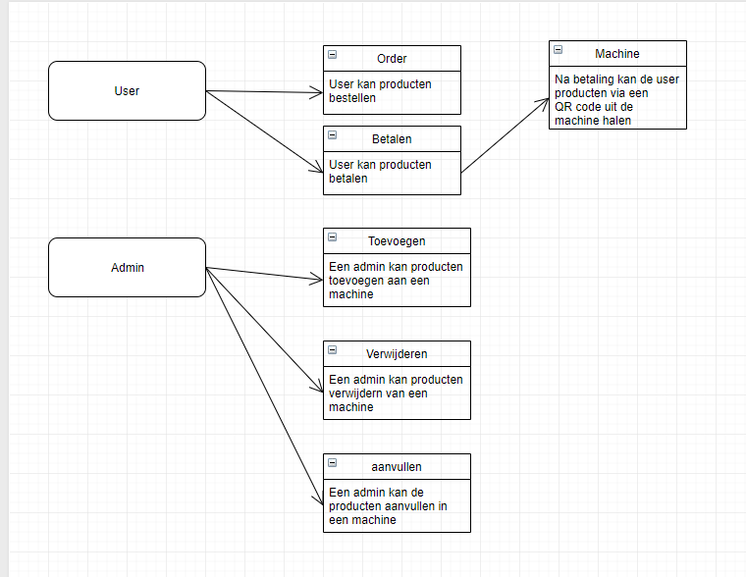

# WIREFRAMES

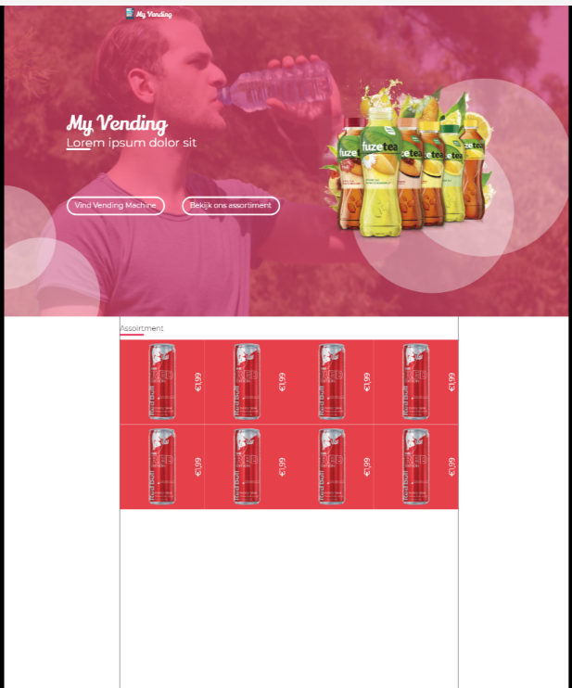

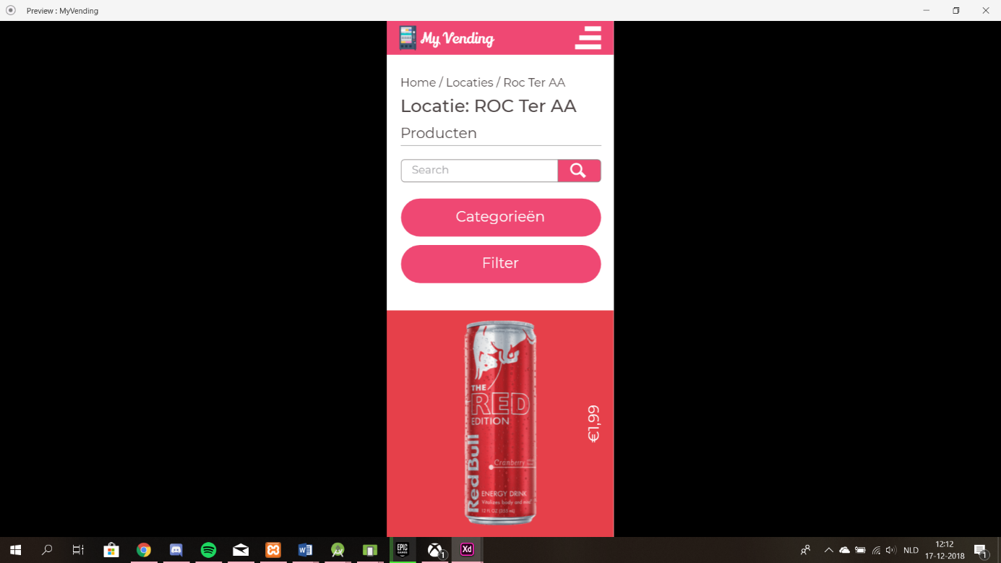

# PERSISTENT DATA

